Лабораторная работа No 9

Текстовой редактор emacs

ЛИ РОМАН ПАВЛОВИЧ

Содержание

# Цель работы

Познакомиться с операционной системой Linux. Получить практические навыки работы с редактором Emacs

# Задание

1. Открыть emacs.
2. Создать файл lab07.sh с помощью комбинации Ctrl-x Ctrl-f (C-x C-f).
3. Наберите текст:

1. #!/bin/bash  
2. HELL=Hello  
3. function hello {  
4. LOCAL HELLO=World  
5. echo $HELLO  
6. }  
7. echo $HELLO  
8. hello

1. Сохранить файл с помощью комбинации Ctrl-x Ctrl-s (C-x C-s).
2. Проделать с текстом стандартные процедуры редактирования, каждое действие долж- но осуществляться комбинацией клавиш.
   1. Вырезать одной командой целую строку (С-k).
   2. Вставить эту строку в конец файла (C-y).
   3. Выделить область текста (C-space).
   4. Скопировать область в буфер обмена (M-w).
   5. Вставить область в конец файла.
   6. Вновь выделить эту область и на этот раз вырезать её (C-w).
   7. Отмените последнее действие (C-/).
3. Научитесь использовать команды по перемещению курсора.
   1. Переместите курсор в начало строки (C-a).
   2. Переместите курсор в конец строки (C-e).
   3. Переместите курсор в начало буфера (M-<).
   4. Переместите курсор в конец буфера (M->).
4. Управление буферами.
   1. Вывести список активных буферов на экран (C-x C-b).
   2. Переместитесь во вновь открытое окно (C-x) o со списком открытых буферов и переключитесь на другой буфер.
   3. Закройте это окно (C-x 0).
   4. Теперь вновь переключайтесь между буферами, но уже без вывода их списка на экран (C-x b).
5. Управление окнами.
   1. Поделите фрейм на 4 части: разделите фрейм на два окна по вертикали (C-x 3), а затем каждое из этих окон на две части по горизонтали (C-x 2)
   2. В каждом из четырёх созданных окон откройте новый буфер (файл) и введите несколько строк текста.
6. Режим поиска
   1. Переключитесь в режим поиска (C-s) и найдите несколько слов, присутствующих в тексте.
   2. Переключайтесь между результатами поиска, нажимая C-s.
   3. Выйдите из режима поиска, нажав C-g.
   4. Перейдите в режим поиска и замены (M-%), введите текст, который следует найти и заменить, нажмите Enter , затем введите текст для замены. После того как будут подсвечены результаты поиска, нажмите ! для подтверждения замены.
   5. Испробуйте другой режим поиска, нажав M-s o. Объясните, чем он отличается от обычного режима

# Теоретическое введение

# Выполнение лабораторной работы

## Задание 1.

* Откроем emacs

emacs &

## Задание 2.

* Создадим файл lab07.sh с помощью комбинации Ctrl-x Ctrl-f (C-x C-f).

## Задание 3.

* Наберем след. текст(рис. [-@fig:001]):

1. #!/bin/bash  
2. HELL=Hello  
3. function hello {  
4. LOCAL HELLO=World  
5. echo $HELLO  
6. }  
7. echo $HELLO  
8. hello

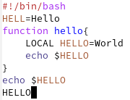

1.Наш скрипт

## Задание 4.

* Cохраним файл с помощью комбинации Ctrl-x Ctrl-s (C-x C-s).

## Задание 5.

* Проделаем с текстом стандартные процедуры редактирования:

1. Вырежем одной командой целую строку (С-k).
2. Вставим эту строку в конец файла (C-y).
3. Выделим область текста (C-space).
4. Скопируем область в буфер обмена (M-w).
5. Вставим область в конец файла.
6. Вновь выделить эту область и на этот раз вырезать её (C-w).
7. Отменим последнее действие (C-/).

## Задание 6.

* Научимся использовать команды по перемещению курсора.

1. Переместим курсор в начало строки (C-a).
2. Переместим курсор в конец строки (C-e).
3. Переместим курсор в начало буфера (M-<).
4. Переместим курсор в конец буфера (M->).

## Задание 7.

1. Выведем список активных буферов на экран (C-x C-b)(рис. [-@fig:002]):

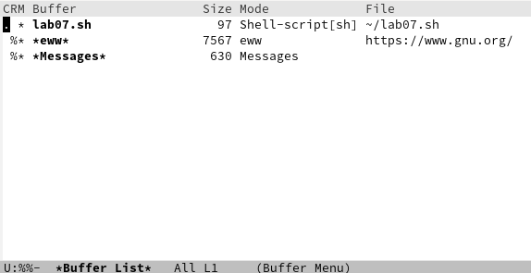

2.Список активных буферов

1. Переместимся во вновь открытое окно (C-x) o со списком открытых буферов и переключимся на другой буфер.
2. Закроем это окно(С-х, 0).
3. Теперь вновь переключимся между буферами, но уже без вывода их списка на экран (C-x b)(рис. [-@fig:003]).

3.Переключение между буферами

3.Переключение между буферами

## Задание 8.

1. Поделим фрейм на 4 части: разделим фрейм на два окна по вертикали (C-x 3), а затем каждое из этих окон на две части по горизонтали (C-x 2) (рис. [-@fig:004]):
2. см. (рис. [-@fig:004]):

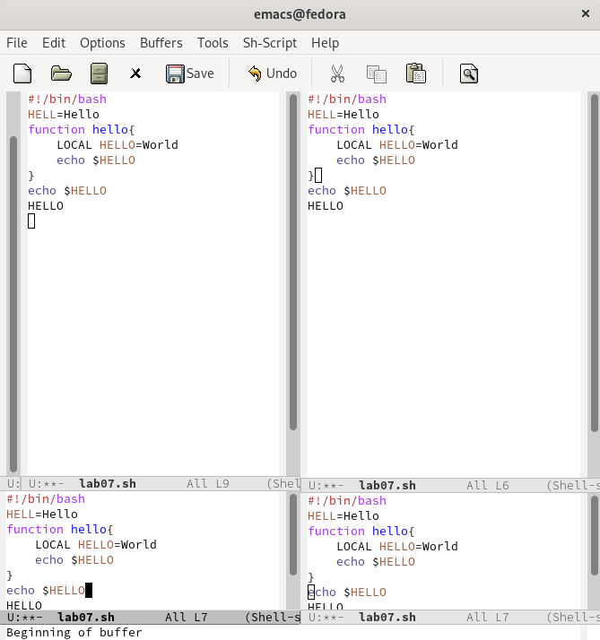

4.Разделение экрана на 4 части

## Задание 9.

1. Переключимся в режим поиска(C-s) и найдем несколько слов из текста(рис. [-@fig:005]):

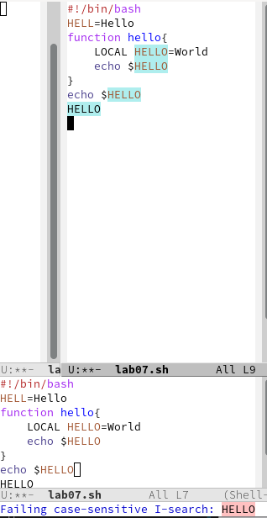 2. Теперь попереключаемся между разными методами поиска(С-s) 3. Выйдем из режима поиска(C-g) 4. Перейдум в режим поиска и замены (M-%), введем текст, который следует найти и заменить, нажмем Enter , затем введем текст для замены. После того как будут подсвечены результаты поиска, нажмем ! для подтверждения замены(рис. [-@fig:006]).

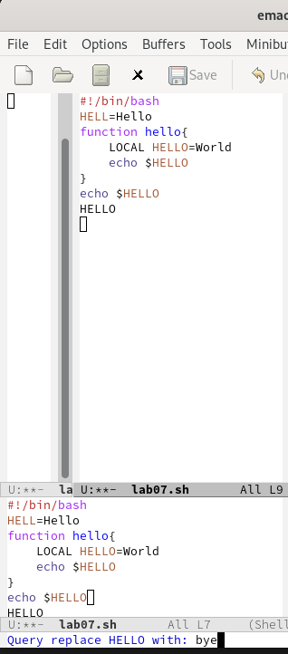

6.Замена слова HELLO на bye

1. Испробуем другой режим поиска, нажав M-s o.

# Выводы

Благодаря данной лабораторной работе я научился пользоваться редактором emacs с помощью горячих клавиш.

# Контрольные вопросы

1. Emacs представляет собой мощный экранный редактор текста, написанный на языке высокого уровня Elisp.
2. Многие рутинные операции в Emacs удобнее производить с помощью клавиатуры, а не графического меню. Наиболее часто в командах Emacs используются сочетания c клавишами Ctrl и Meta (в обозначениях Emacs: C- и M-; клавиша Shift в Emasc обозначается как S-). Так как на клавиатуре для IBM PC совместимых ПК клавиши Meta нет, то вместо неё можно использовать Alt или Esc.
3. Буфер - это память, содержащая какой-либо текст. Окно же-это область, где выводится текст определенного буфера.
4. Можно открыть больше 10 буферов в одном окне.
5. Только что запущенный Emacs несет один буфер с именем `scratch’, который может быть использован для вычисления выражений Лиспа в Emacs.
6. Ctrl-c |(первые две нажму вместе, а третью отдельно), Ctrl-c Ctrl-|(каждую пару нажму раздельно).
7. Разделить фрейм на два окна по вертикали (C-x 3),а по горизонтали (C-x 2) .
8. В файле Emacs хранятся настройки редактора.
9. Кнопка BACKSPACE = функции C-k и ее можно переназначить.
10. Редактор Emacs мне показался удобнее, так как в нем больше возможностей по сравнению с vi.